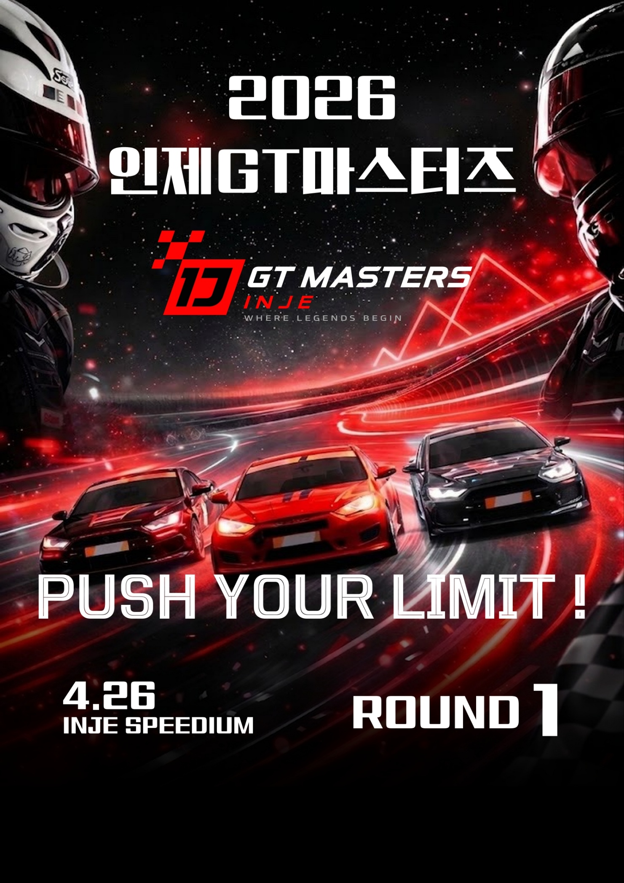
■ 대회 개요
대회명 | 인제 GT 마스터즈
라운드 | 1라운드
장소 | 인제 스피디움 (3.908km)
경기 일정 | 4/26(일) 9:30 ~ 18:00
주최 / 주관 | 인제 스피디움
파트너사 | 인제 스피디움, 금호타이어, 인제군

■ 대회 일정
1라운드 | 2라운드 | 3라운드 | 4라운드 | 5라운드
4/26(일) | 6/7(일) | 8/2(일) | 9/6(일) | 10/11(일)

■ 타임 테이블
Time |  | Duration | Participant | Content
9:30 | 9:50 | 20 | GR86 Cup Track Day | 1st 세션
10:00 | 10:30 | 30 | 인제 GT 마스터즈 | 연습주행
10:40 | 11:00 | 20 | 금호 BMW M Cup | 1st 세션
11:10 | 11:30 | 20 | Masters1, Masters N, Masters N-evo | 예선
11:40 | 12:00 | 20 | Masters 2, Masters 3 | 예선
12:10 | 12:45 | 35 | 그리드워크 | 단체사진
13:00 | 13:20 | 20 | GR86 Cup Track Day | 2nd 예션
13:25 | 13:45 | 20 | 금호 BMW M Cup | 2nd 세션
13:50 | 14:10 | 20 | GR86 Cup Track Day | 3rd 세션
14:15 | 14:35 | 20 | 금호 BMW M Cup | 3rd 세션
14:40 | 14:45 | 5 | 금호 BMW M Cup 시상식 | 2층 포디움
15:00 | 18:00 | 180 | 인제 GT 마스터즈 | 결승
18:10 | 18:15 | 5 | 인제 GT 마스터즈 시상식 | 2층 포디움
18:25 | 18:35 | 10 | 인제 GT 마스터즈 기자회견 | 미디어센터

■ 정보
오피셜 포토 | https://drive.google.com/drive/folders/14T997x6hNmMdQcFAoKu-ISylKZaCEHDr?usp=sharing
기록지 | Sportity App (Event Password : injegt2026)

■ 역사
2023년 | 아마추어 모터스포츠 대중화를 위한 종합 플랫폼으로 출범해, GT 내구레이스, 드리프트, 바이크 대회를 하나의 브랜드 아래 통합 운영. 첫 시즌 3라운드 개최
2024년 | 금호타이어 타이틀 스폰서 확보. 시즌 포인트 제도를 도입하여 연간 챔피언 선발 체계 확립.  슈퍼카 챌린지 클래스 신설로 6개 클래스 체계 완성
2025년 | 파이널 라운드에 300km 장거리 내구 레이스 형식 최초 도입. 바이크 대회 독립 분리 운영으로 전문성 강화. 참가팀 100팀 돌파
2026년 | 인제 GT 마스터즈로 브랜드 리뉴얼. 슬로건 ‘Where Legends Begin’ 확정. 공식 홈페이지 전면 개편, 온라인 참가신청 시스템 도입

■ 브랜드 아이덴티티
브랜드 비전 | 레이서의 근성과 머신의 한계가 만나는 곳, 대한민국 정통 내구레이스
브랜드  포지셔닝 | 대한민국에서 가장 오래 달리고, 가장 저렴하게 참여하며, 가장 자유롭게 개조할 수 있는  내구레이스
브랜드 에센스 | (1) 드라이버의 순수한 도전 정신 (Pure Grit)  : 포기하지 않는 끈기와 열정으로 자신의 한계를 시험하며, 순수한 레이싱 본능을 깨웁니다  (2) 자유로운 엔지니어링 (Open Engineering)  : 엄격한 규제보다는 창의적인 개조를 허용하여, 미케닉의 기술력과 머신의 잠재력을 극대화  (3) 팀 전체의 협력 (Pit Connection)  : 드라이버와 피트 크루가 하나 되어 만들어내는 완벽한 호흡이 결국 승패를 결정짓습니다
메인 슬로건 | Where Legends Begin (전설이 시작되는 곳)
개막전 메시지 | Push Your Limit (한계를 밀어붙여라)

■ 고객 니즈
1. 제한된 예산으로 경험하는 진정한 모터스포츠의 현장감
2. 엄격한 규제 대신 창의적인 튜닝과 자유로운 차량 개조 가능성
3. 단발성 참가가 아닌 팀의 기술력과 팀워크의 장기적 성장 기회

■ 차별점
1. 슈퍼레이스, 현대 N 페스티벌 등 원메이크 레이스 대비 압도적인 자유로움
2. 광범위한 개조 허용으로 미케닉과 엔지니어의 역량이 승패에 기여
3. 단순 속도 경쟁이 아닌, 차량과 드라이버의 한계를 시험하는 내구 포맷 운영

■ 규정
1. 스포츠 규정
경기 형식 | 180분 내구레이스 / 인제 스피디움(3.908km)
의무 피트스톱 | 3회 (드라이버 교체 필수)
피트스톱 시간 | 5분 이상 / 피트레인 입구~출구 계측선 기준
피트 윈도우 | 레이스 시작 30분 후 ~ 종료 30분 전
스타트 방식 | 롤링 스타트 / 레이스 디렉터 결정에 따라 스탠딩 스타트 가능
드라이버 제한 | 최소 40분 / 최대 80분 (2인팀 100분) / 1회 스틴트 50분 이하 스틴트 후 휴식 30분 필수

2. 기술 규정
타이어 | 금호타이어 ECSTA V730 (IGMOC 지정 타이어)
BOP | 주행 데이터 기반 성능 조정 / 최저 지상고 변경 또는 추가 웨이트
안전벨트 | FIA 8853-2016 규격 6점식 이상
소화기 | 3kg 이상, 조수석 발판 고정
개인 안정 장구 | 헬멧, 슈트, HANS – FIA 공인, 유효기간 내
롤케이지 | Masters 1 : 6점식 이상 의무 / 기타 클래스 : 4점식 이상 의무 (6점식 권장)
소음 규정 | 최대 100db (전 클래스 공통)

3. 페널티 & 포인트 시스템
페널티 종류 |  |  | 드라이버스루, 스톱&고, 타임 페널티 / 위반 정도에 따라 차등 부과
누적 벌점 |  |  | 시즌 10점 도달 시 차기 라운드 출전 정지
예선 포인트 |  |  | 1위 3포인트, 2위 2포인트, 3위 1포인트
결승 포인트
구분 | 1위 | 2위 |  | 3위 | 4위 | 5위 | 6위 | 7위 | 8위 | 9위 | 10위 | 완주
포인트 | 25 | 18 |  | 15 | 12 | 10 | 8 | 6 | 4 | 2 | 1 | 3

4. 주요 규정 변화 (2025 vs. 2026)
구분 | 2025년 | 2026년
경기 방식 | 주행거리 기준(200~300km) | 3시간 시간제 도입(결승 180분)
팀워크 | 의무 피트스톱 2회 | 의무 피트스톱 3회, 엔트리당 2명 이상 필수
주행 시간 | - | 드라이버 1인당 최소 의무 주행 50분,  스틴트 종료 후 최소 40분 휴식 의무화
챔피언십 포인트 | 팀/드라이버 통합 포인트 부여 | 팀 챔피언(엔트리 기준)과 드라이버 챔피언(30분 이상 주행자 전원 동일 포인트 부여)로 분리
■ 클래스 소개
1. Masters 1
인제 GT 마스터즈에서 가장 빠르고 화려한 퍼포먼스를 선보이는 메인 클래스이며, 배기량 및 엔진 형식의
제한이 거의 없는 무제한급 튜닝 차량들이 출전합니다. 에어로 다이내믹 등 기술적 자유도가 높습니다.

1) 참가 가능 차량
엔진 | 트랜스미션 | 서스펜션 | 브레이크
3,800CC 미만 N/A(MPI) | 자유 | 자유 | 자유
3,800CC 미만 N/A(GDI) | 자유 | 자유 | 자유
2,000CC 미만 터보 | 자유 | 자유 | 자유

2) 최저 중량
엔진 | 최저 중량(kg) | 트랜스미션 | 비고
3,800cc 미만 N/A (MPI) | 1,300 | DCT,  시퀀셜 장착시 +30kg | 드라이버 및  안전 장구류 미포함
3,800cc 미만 N/A (GDI) | 1,350 | DCT,  시퀀셜 장착시 +30kg | 드라이버 및  안전 장구류 미포함
2,000cc 미만 터보 | 1,230 | DCT,  시퀀셜 장착시 +30kg | 드라이버 및  안전 장구류 미포함

3) 참가자 명단
엔트리 넘버 | 팀명 | 차량 모델 | 1st 드라이버 | 2nd 드라이버
1 | 팀루트개러지 | 제네시스 쿠페 3.8 | 김현석 | 원대한
2 | 팀디랩 | 아반떼 | 변인성 | 박동섭
3 | B.O.B RACING | 제네시스 쿠페 3.8 | 최근환 | 권도윤
9 | 팀루트개러지 | 벨로스터N | 황석연 | -
10 | 팀루트개러지 | 제네시스 쿠페 3.8 | 김요셉 | 지인호
58 | DMZ | 제네시스 쿠페 3.8 | 김재정 | 최철현

2. Masters N / N-evo
원메이크 성격이 가미된 클래스로, 현대자동차의 고성능 브랜드 ‘N’ 차량들의 내구성을 시험하는 무대입니다.
아반떼 N, 벨로스터 N 모델이 출전하며 순정 성능을 기반으로 안전 사양과 최소한의 레이스 튜닝이 적용됩니다.

1) 참가 가능 차량
구분 | Masters N | Masters N-evo
엔진 | 2,000cc 미만 터보 순정
터빈 | 순정 | 변경 가능
ECU | 순정(1.3bar 고급유 맵핑 불가) | 자유
브레이크 및 패드 | 자유 | 자유
서스펜션 | 순정 | 자유
외관 | 튜닝 불가 | 튜닝 허용  (보닛, 리어윙 프론트 스플리터, 카나드, 리어드퓨저, 언더패널, 사이드 스커트, 리어윙)

2) 최저 중량
클래스 | 차종 | 최저 중량(kg) | 트랜스미션 | 2열시트 탈거 | 비고
Masters N | 벨로스터 N | 1,330 | MT 기준, DCT  장착시 +30kg | 가능 | 드라이버 및  안전 장구류  미포함
Masters N | 아반떼 N | 1,430 | MT 기준, DCT  장착시 +30kg | 불가 | 드라이버 및  안전 장구류  미포함
Masters N-evo | 벨로스터 N | 1,320 | MT 기준, DCT  장착시 +30kg | 가능 | 드라이버 및  안전 장구류  미포함
Masters N-evo | 아반떼 N | 1,420 | MT 기준, DCT  장착시 +30kg | 가능 | 드라이버 및  안전 장구류  미포함

3) Masters N 참가자 명단
엔트리 넘버 | 팀명 | 차량 모델 | 1ST 드라이버 | 2ND 드라이버 | 3RD 드라이버
8 | 다이나믹 레이싱 | 벨로스터N (M/T) | 김찬영 | 유용균 | 김형준
26 | 비앙코웍스 | 아반떼N | 한명수 | 김가민 | 김세진
37 | 오토라인 | 아반떼N | 임태호 | - | -
64 | 팀토마스 | 아반떼N | 김우주 | 류승제 | -
66 | TEAM05X | 벨로스터N | 김태일 | 장성훈 | -
99 | Team MR | 아반떼N | 정민규 | 강준수 | 공승권

4) Masters N-evo 참가자 명단
엔트리 넘버 | 팀명 | 차량 모델 | 1ST 드라이버 | 2ND 드라이버 | 3RD 드라이버
4 | 오버리미트 | 아반떼N | 최지욱 | - | -
5 | 오버리미트 | 아반떼N | 김태환 | 이인용 | -
22 | SUCCESS RACING | 벨로스터N | 이대웅 | - | -
94 | PITSTOP MOTORSPORT | 벨로스터N | 정정재 | 신형주 | 최윤민
96 | 비앙코웍스 | 아반떼N | 신동주 | 라이안리 | 이상진

3. Masters 2
강력한 출력과 정교한 셋업이 조화를 이루는 중급 기술 사양 클래스이며, 일정 수준의 배기량 제한이 적용되며 Masters 1에 비해 규정된 범위 내에서의 성능 개량이 허용됩니다.

1) 참가 가능 차량
엔진 | 트랜스미션 | 서스펜션 | 브레이크
2,400CC 미만 N/A | 자유 | 자유 | 자유
1,600CC 미만 터보 | 자유 | 자유 | 자유

2) 최저 중량
엔진 | 최저 중량(kg) | 트랜스미션 | 비고
2,400cc 미만 N/A | 1,250 | DCT,  시퀀셜 장착시 +30kg | 드라이버 및  안전 장구류 미포함
2,000cc 미만 N/A | 1,200 | DCT,  시퀀셜 장착시 +30kg | 드라이버 및  안전 장구류 미포함
1,600cc 미만 터보 | 1,200 | DCT,  시퀀셜 장착시 +30kg | 드라이버 및  안전 장구류 미포함

3) 참가자 명단
엔트리 넘버 | 팀명 | 차량 모델 | 1ST | 2ND | 3RD
6 | 아우토모빌 | 벨로스터JS | 박민제 | 정연섭 | -
24 | R247 | 아반떼AD | 이서준 | 이대준 | -
88 | AXIS 레이싱 | 아반떼AD | 이운영 | 홍준기 | 조예찬

4. Master 3
가장 많은 드라이버가 참여하는 클래스로, 모터스포츠의 대중성과 내구 레이스의 기초를 보여줍니다.
기술적 규정을 엄격히 제한하여 차량 간의 성능 차이를 최소화했습니다.

1) 참가 가능 차량
엔진 | 트랜스미션 | 서스펜션 | 브레이크
1,600CC 미만 N/A | 자유 | 자유 | 자유

2) 최저 중량
엔진 | 최저 중량(kg) | 트랜스미션 | 비고
3,800cc 미만 N/A (MPI) | 1,300 | DCT,  시퀀셜 장착시 +30kg | 드라이버 및  안전 장구류 미포함
3,800cc 미만 N/A (GDI) | 1,350 | DCT,  시퀀셜 장착시 +30kg | 드라이버 및  안전 장구류 미포함
2,000cc 미만 터보 | 1,230 | DCT,  시퀀셜 장착시 +30kg | 드라이버 및  안전 장구류 미포함

3) 참가자 명단
엔트리 넘버 | 팀명 | 차량 모델 | 1ST | 2ND | 3RD
7 | 레이싱마니아 | 아반떼MD | 손성열 | - | -
11 | 오토라인 | 아반떼MD | 김권 | - | -
44 | 원티드  모터스포츠 | 아반떼MD | 배지윤 | 김진한 | 나승환
52 | 봉좌레이싱 | 아반떼MD | 정시현 | 이재용 | -
55 | 원티드  모터스포츠 | 아반떼MD | 임병춘 | 김대규 | -
72 | 클럽 레이싱 | 아반떼MD | 김지훈 | 이준성
74 | 티스테이션  강남개포점 | 아반떼MD | 최승석 | 이국현 | 서승완
77 | 팀아저스 | 아반떼MD | 김주완 | 이원재 | 최민현
89 | 스틸아트 모터스 | 아반떼MD | 성재우 | 장준혁 | 박재현
90 | 낭만투카 | 투스카니 | 성종세 | 홍준영 | -

